Университет ИТМО
Факультет программной инженерии и компьютерной техники

Учебно-исследовательская работа 2 (УИР 2)

«Марковские модели систем массового обслуживания»
по дисциплине «Моделирование»
вариант 75\55

Выполнили:
Дьячков Андрей P3309
Захаркин Богдан P3309

Преподаватель:
Алиев Т.И.

Санкт-Петербург, 2023
Цель 3
Исходные данные 3
Выполнение 3
Система 1 3
- Описание исследуемой системы. 3
- Перечень состояний марковского процесса для исследуемой системы. 4
- Размеченный граф переходов марковского процесса
Способ 1 6
- Матрица интенсивностей переходов 8
- Значения стационарных вероятностей 10
- Формулы, используемые для расчета характеристик системы и значения характеристик системы 11
Система 2 12
- Описание исследуемой системы. 12
- Перечень состояний марковского процесса для исследуемой системы. 13
- Размеченный граф переходов марковского процесса 14
- Матрица интенсивностей переходов 14
- Значения стационарных вероятностей 15
- Формулы, используемые для расчета характеристик системы и значения характеристик системы 16
Результаты сравнительного анализа характеристик функционирования исследуемых систем, обоснование выбора 17
Выводы 18

Цель
Изучение метода марковских случайных процессов и его применение для исследования простейших моделей - систем массового обслуживания (СМО) с однородным потоком заявок.

Исходные данные
Таблица 1. Параметры структурной и функциональной организации исследуемых систем

Вариант | Система 1 |  | Система 2 |  | Критерий эффект.
Вариант | Приборы | Емкость Накопителей | Приборы | Емкость Накопителей | Критерий эффект.
52 | 3 (H3) | 2/0/0 | 2 | 7 | Минимальные потери заявок

Таблица 2. Параметры нагрузки

Номер варианта | Интенс. потока | Ср.длит.обслу ж. | Вероятности занятия прибора
Номер варианта | 𝝺, 1/c | b, c | П1 | П2 | П3
4 | 0,4 | 15 | 0,2 | 0,3 | 0,5

Выполнение

Система 1

Описание исследуемой системы.

Интенсивность входного потока: λ = 0,4 ⁻¹
𝑐
Средняя длительность обслуживания b = 15с
Интенсивность обслуживания прибора: μ = 1 = 1 = 0.067
𝑏

𝑞 <= ² = ² = 0. 2 Выберем q = 0.1
15𝑐
2
1+𝑣
2
1+3

𝑏 = [1 + 1−𝑞 2
1 2𝑞 (𝑣
− 1)]𝑏 = 70 −> µ
1
= 1/70 = 0. 0143
𝑏 = [1 − ^{𝑞} 2
2 2(1−𝑞) (𝑣
− 1)]𝑏 = 3. 33(3) −> µ
2
= 3/70 = 0. 3

- В приборе 3 длительность обслуживания распределена по гиперэкспоненциальному закону с коэффициентом вариации 3
- Входной поток однородный: поступает последовательно один класс заявок
- Дисциплина буферизации: без вытеснения заявок. При заполненном накопителе новая входящая заявка теряется
- Многоканальная система
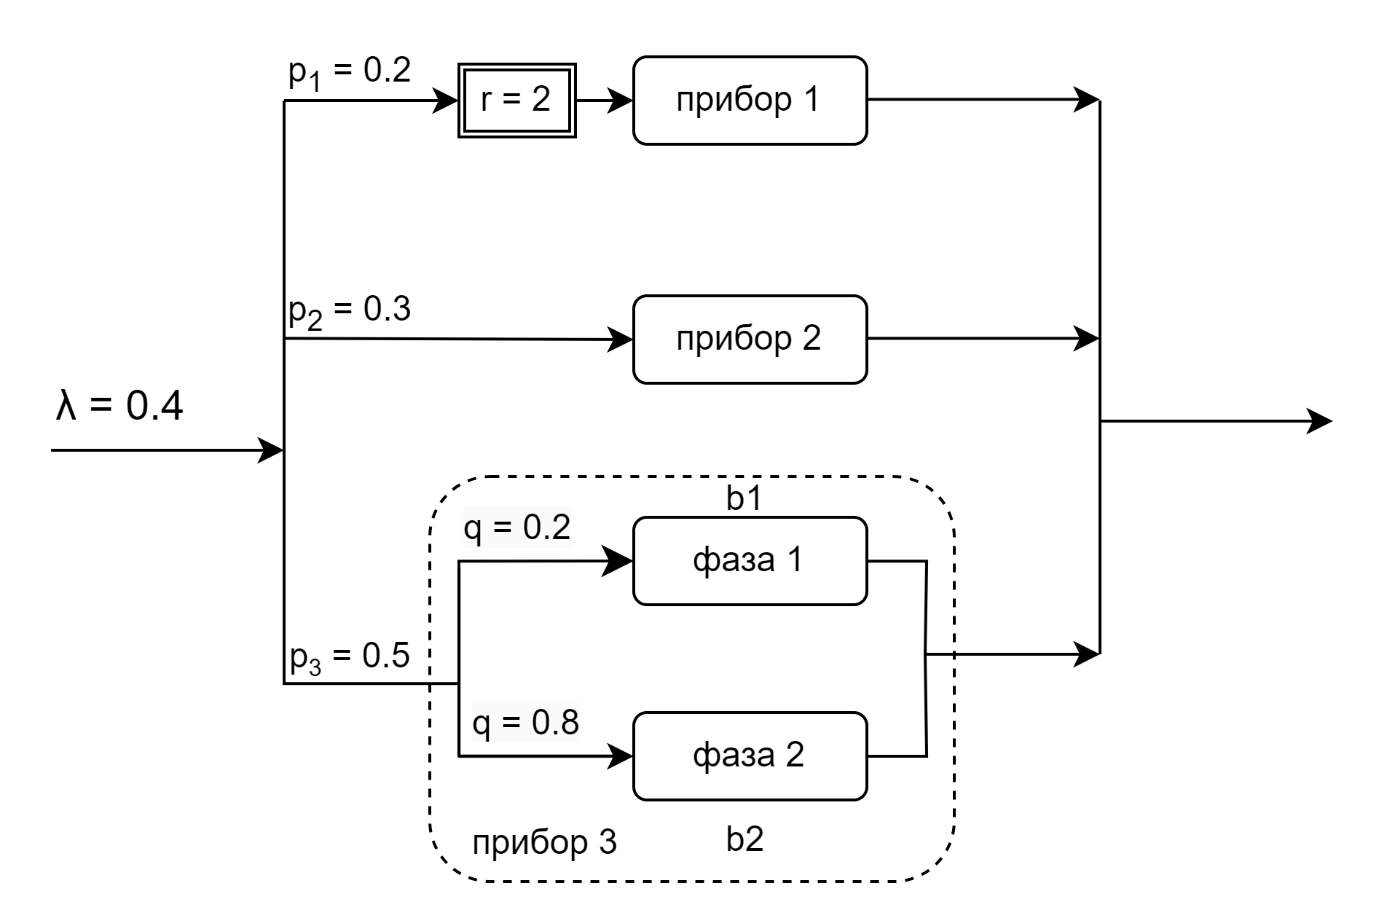

Перечень состояний марковского процесса для исследуемой системы.
Первый способ кодирования дал 32 состояния, которые можно представить в краткой форме:
заявок в приборе 1,заявок в приборе 2,заявок в фазе 1 прибора 3,заявок в фазе 2 прибора 3/заявок в накопителе прибора 1

Обозначение | Описание
0,0,0,0/0 | В системе нет заявок
0,0,0,1/0 | В системе только одна заявка, обрабатывается прибором 3.2
0,0,1,0/0 | В системе только одна заявка, обрабатывается прибором 3.1
0,1,0,0/0 | В системе только одна заявка, обрабатывается прибором 2
1,0,0,0/0 | В системе только одна заявка, обрабатывается прибором 1
1,X,X,X/1 | В системе >=2 заявки, одна из них обрабатывается прибором 1 и вторая в накопителе
1,X,X,X/2 | В системе >=3 заявки, одна из них обрабатывается прибором 1 и две в накопителе

Чтобы сократить количество состояний, был применен второй способ кодирования: на позициях кодов отражено количество заявок в каждом приборе, а индексами обозначены фазы третьего прибора. С использованием такого кодирования граф состоит из 24 состояний.

Прибор 1 | Прибор 2 | Прибор 3
0 | 0 | 0
1 | 1 | 1₁
2 |  | 1₂
3

Размеченный граф переходов марковского процесса

Способ 1
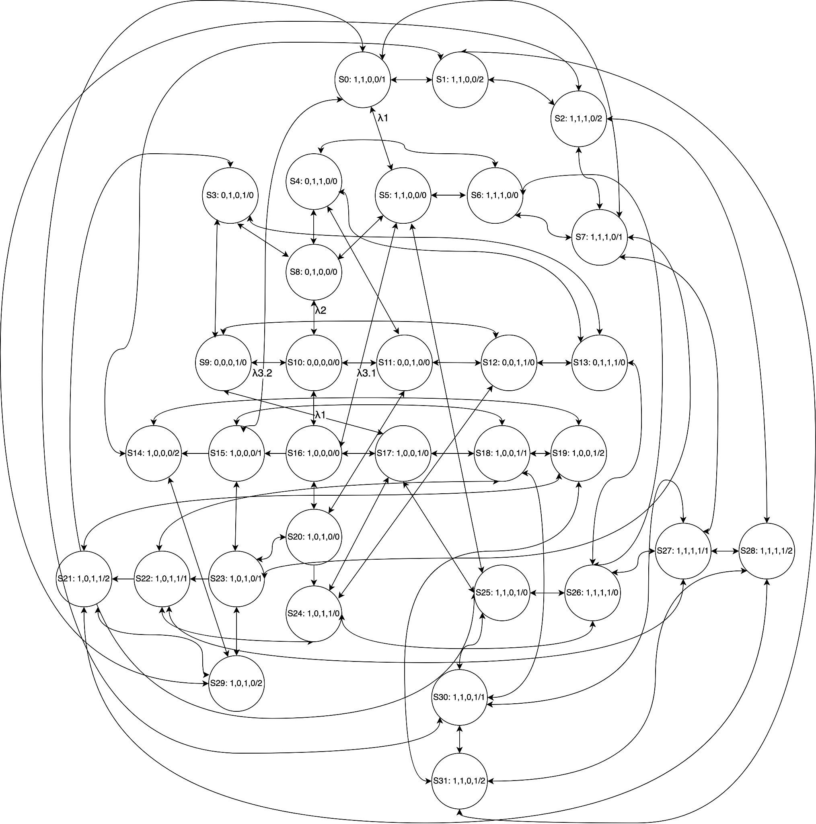
Способ 2
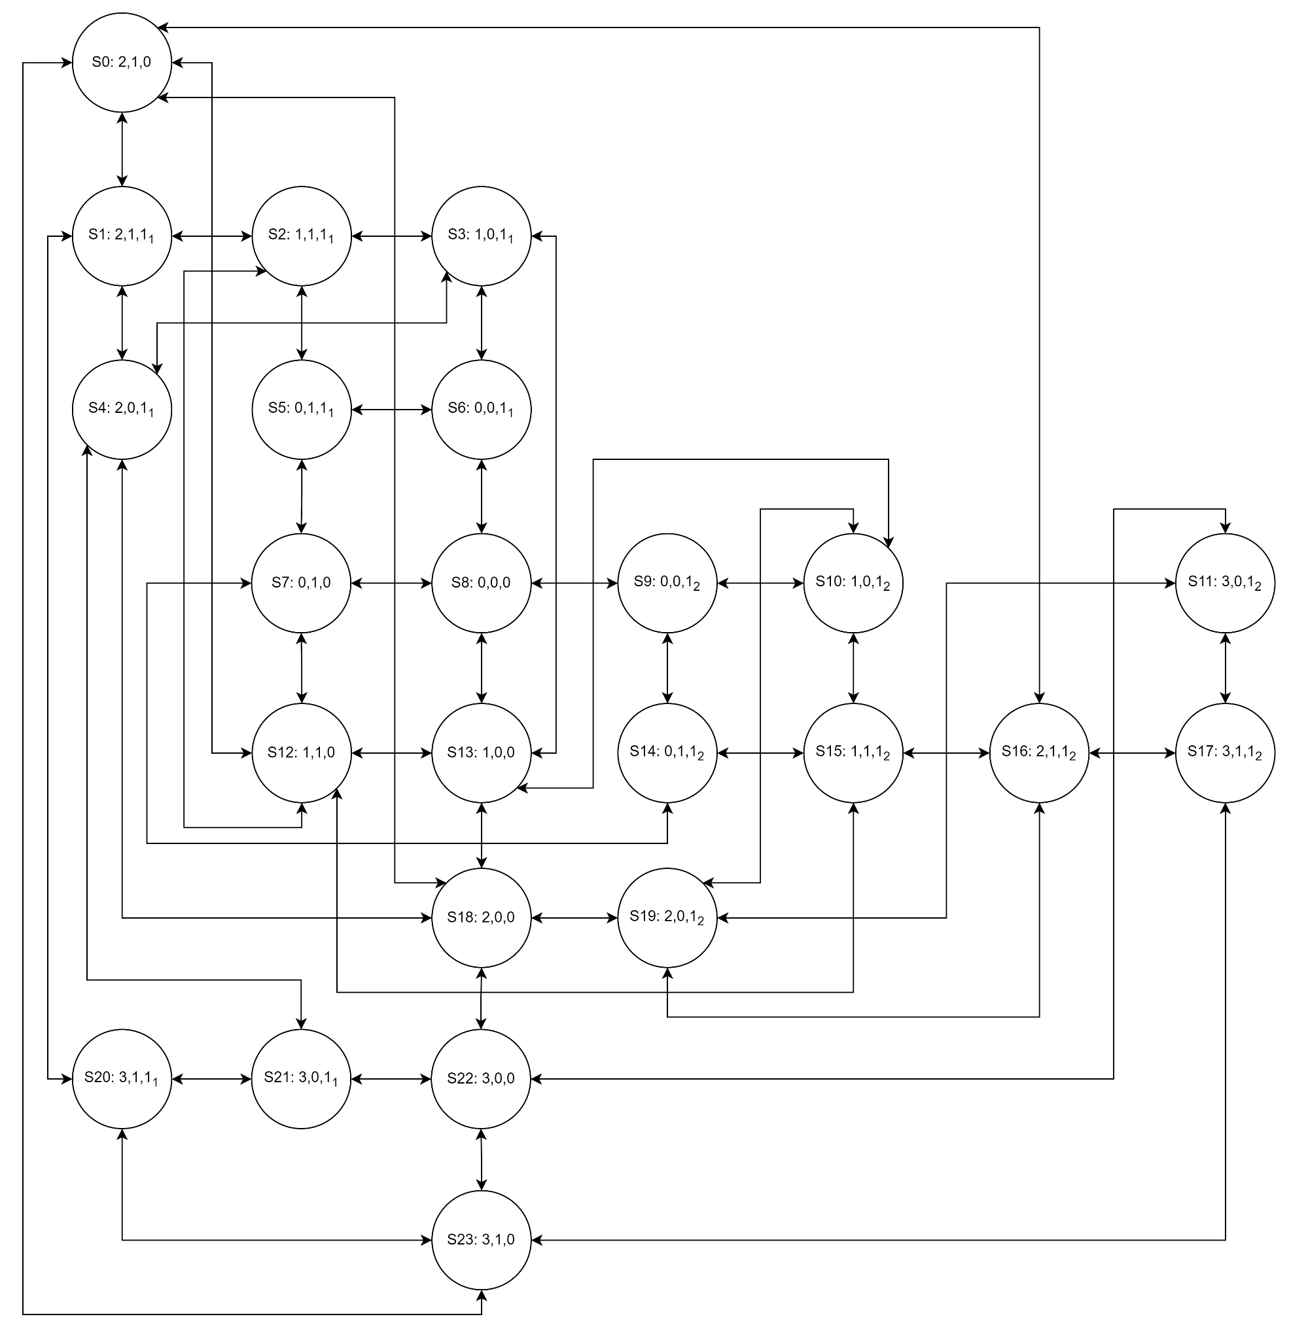

Матрица интенсивностей переходов
Для расчетов матрицы использовались следующие интенсивности: λ1 = 0,4*0,2 = 0,08 𝑐−1 - интенсивность поступления в первый прибор λ2 = 0,4*0,3 = 0,12 𝑐−1 - интенсивность поступления во второй прибор
λ3.1 = 0,4*0,5*0,1 = 0,02 𝑐−1 - интенсивность поступления в третий прибор 3, фаза 1 λ3.2 = 0,4*0,5*0,9 = 0,18 𝑐−1 - интенсивность поступления в первый прибор 3, фаза 2 µ = 0. 067 - интенсивность выхода обработанных заявок из приборов 1 и 2
µ1 = 0. 0143 - интенсивность выхода обработанных заявок из фазы 1 прибора 3
µ2 = 0. 3 - интенсивность выхода обработанных заявок из фазы 2 прибора 3
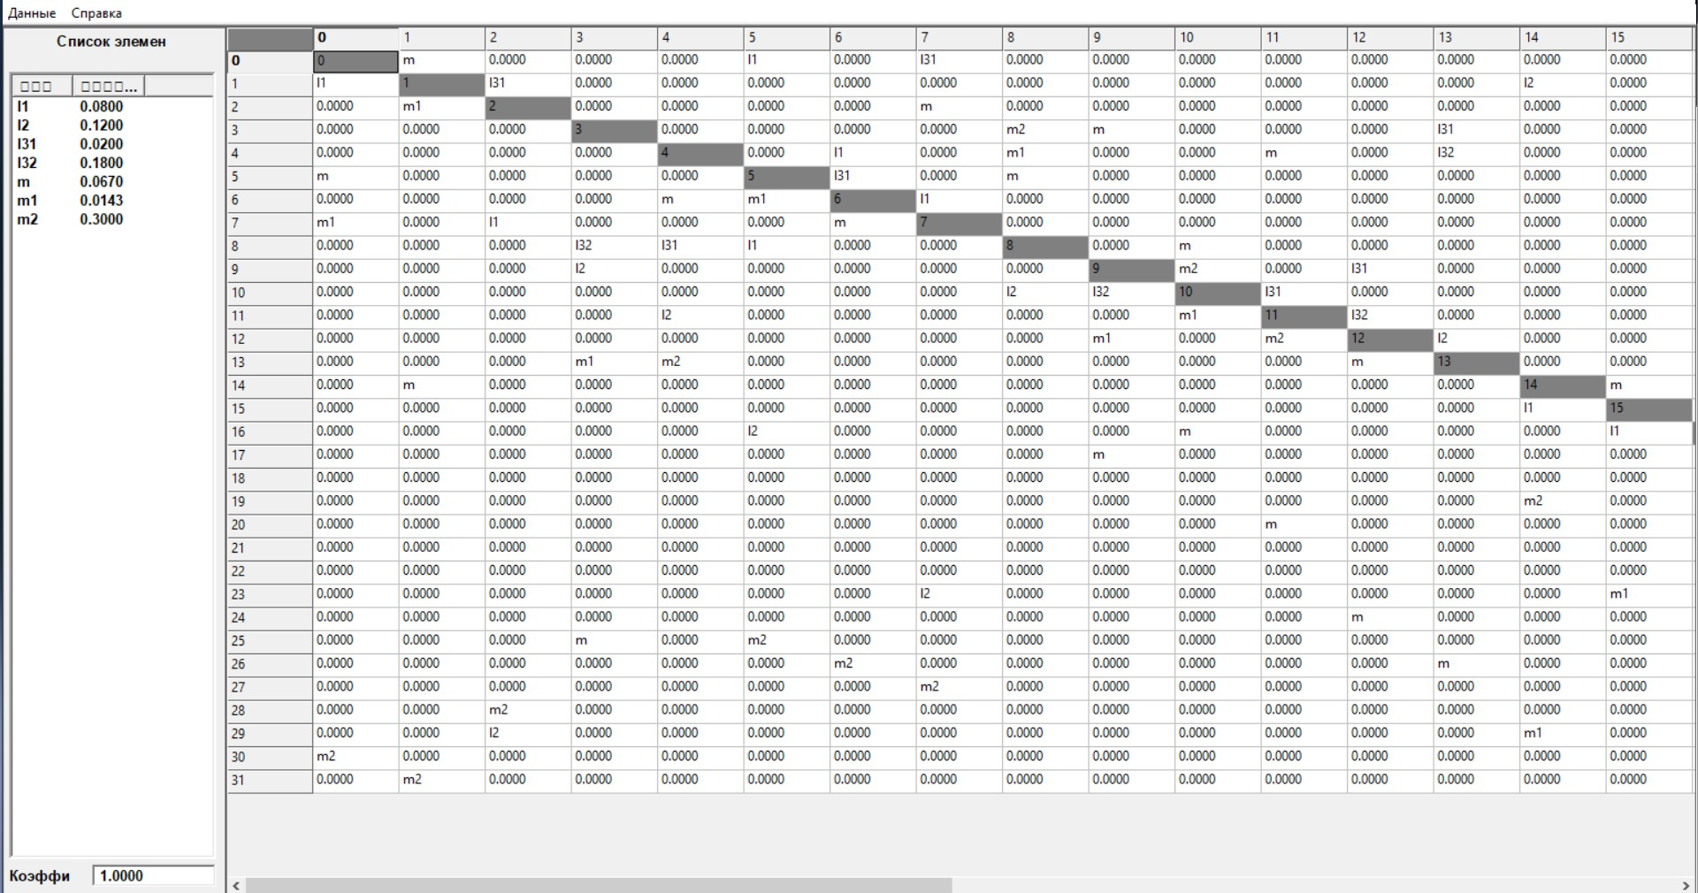
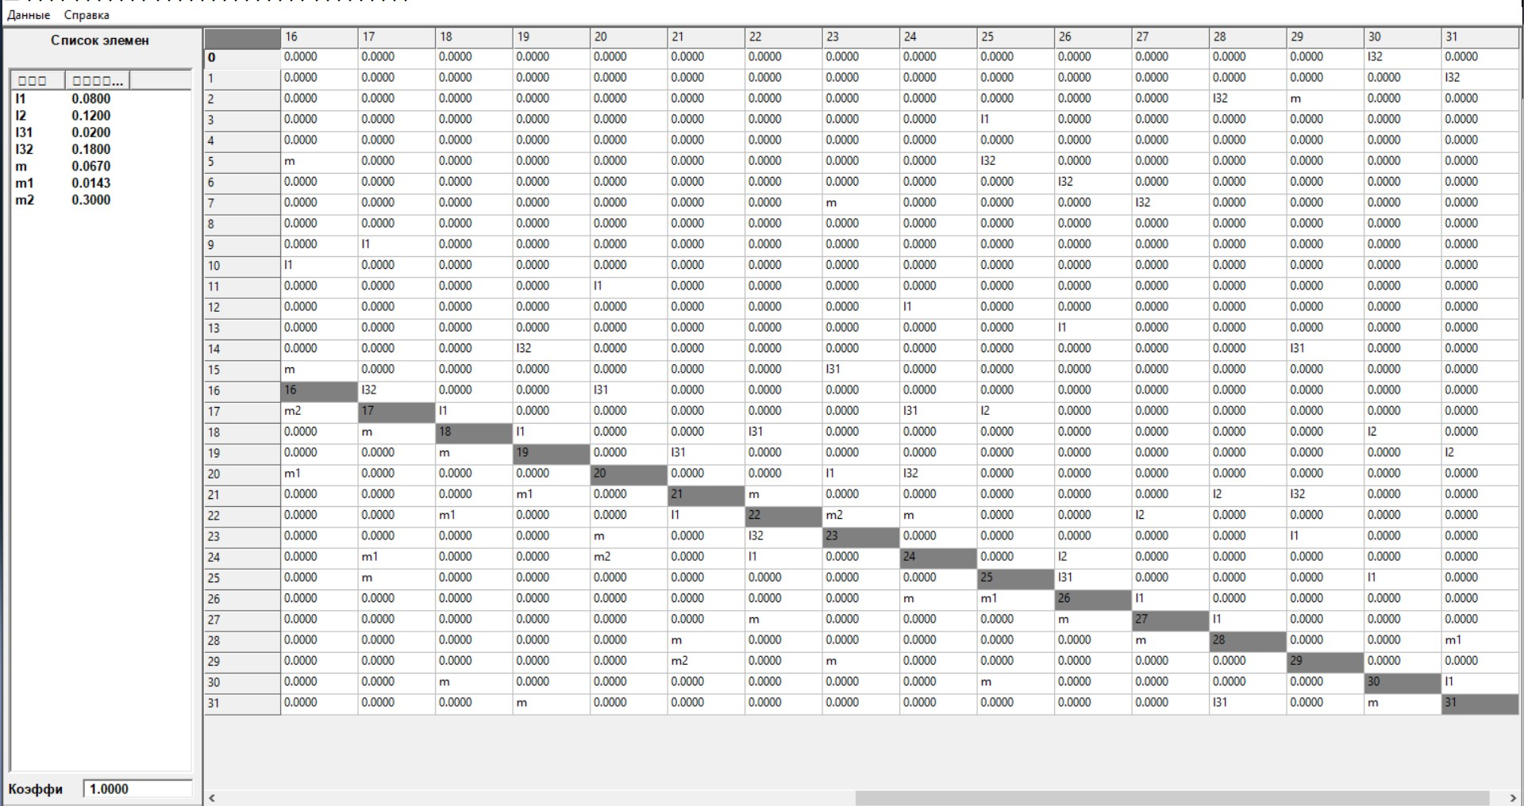

Значения стационарных вероятностей

Вероятность | Значение
p0 | 0.0396
p1 | 0.0344
p2 | 0.0699
p3 | 0.0203
p4 | 0.0451
p5 | 0.0414
p6 | 0.0533
p7 | 0.0617
p8 | 0.0339
p9 | 0.0113
p10 | 0.0190
p11 | 0.0252
p12 | 0.0152
p13 | 0.0271
p14 | 0.0394
p15 | 0.0298
p16 | 0.0231
p17 | 0.0136
p18 | 0.0155
p19 | 0.0208
p20 | 0.0299
p21 | 0.0372
p22 | 0.0223
p23 | 0.0342
p24 | 0.0181
p25 | 0.0240
p26 | 0.0321
p27 | 0.0378
p28 | 0.0459
p29 | 0.0298
p30 | 0.0245
p31 | 0.0249

Формулы, используемые для расчета характеристик системы и значения характеристик системы

Характеристика | Прибор | Расчетная формула | Система 1
Нагрузка | П1 | y1 = λ1 * b | 0,08 * 15 = 1,2
Нагрузка | П2 | y1 = λ2 * b | 0,12 * 15 = 1,8
Нагрузка | П3 | y1 = λ3 * b3 | 0,2 * 15 = 3
Нагрузка | Система | Y = y1 + y2 + y3 | 1,2 + 1,8 + 3 = 6
Загрузка | П1 | pп1 = 1 - (p3 + p4 + p8 + p9 + p10 + p11 + p12 + p13) | 0,8029
Загрузка | П2 | pп2 = 1 - (p9 + p10 + p11 + p12 + p14 + p15 + p16 + p17  + p18 + p19 + p20 + p21 + p22 + p23 + p24 + p29) | 0,6156
Загрузка | П3 | pп3 = 1 - (p0 + p1 + p5 + p8 + p10 + p14 + p15 + p16) | 0,7394
Загрузка | Система | РП = (pп1 + pп2 + pп3) / 3 | 0,7193
Длина очереди | П1 | l1 = (p0 + p7 + p15 + p18 + p22 + p23 + p27 + p30) + 2 * (p1 + p2 + p14 + p19 + p21 + p28 + p29 + p31) | 0,87
Длина очереди | П2 | l2 = 0 | 0
Длина очереди | П3 | l3 = 0 | 0
Длина очереди | Система | L =l1 | 0,87

Число заявок | П1 | m1 = l1 + рп1 | 1,6729
Число заявок | П2 | m2 = pп2 | 0,6156
Число заявок | П3 | m3 = рп3 | 0,7394
Число заявок | Система | M = m1+m2+m3 | 3,0279
Вероятность потери | П1 | π1 =  (p1+p2+p14+p19+p21+p29+ p28+p31) | 0,0605
Вероятность потери | П2 | π2 = pп2 | 0,1847
Вероятность потери | П3 | π3 = рп3 | 0,7394
Вероятность потери | Система | П = (π1 + π2 + π3) / 3 | 0,3282
Производительность | П1 | λ1’ = λ1 * (1-π1) | 0,07516
Производительность | П2 | λ2’ = λ2 * (1-π2) | 0,09784
Производительность | П3 | λ3’ = λ3 * (1-π3) | 0,17643
Производительность | Система | λ’ = λ * (1 - П) | 0,2687
Время ожидания | П1 | w1 = l1/λ1’ | 11,575
Время ожидания | П2 | 0 | 0
Время ожидания | П3 | 0 | 0
Время ожидания | Система | W = w1 | 11,575
Время пребывания | П1 | u1 = w1 + b | 26,575
Время пребывания | П2 | u2 = b | 15
Время пребывания | П3 | u3 = b | 15
Время пребывания | Система | (u1+u2+u3) / 3 | 18,8583

Система 2
- Описание исследуемой системы. Интенсивность входного потока: λ = 0,4 𝑐−1 Средняя длительность обслуживания b = 15с

Интенсивность обслуживания прибора: μ = 1 = 1 = 0.067
𝑏 15𝑐

  - Входной поток однородный: поступает последовательно один класс заявок
  - Дисциплина буферизации: без вытеснения заявок. При заполненном накопителе новая входящая заявка теряется
  - Многоканальная система
  - Приборы идентичные, то есть время обслуживания заявок одинаково
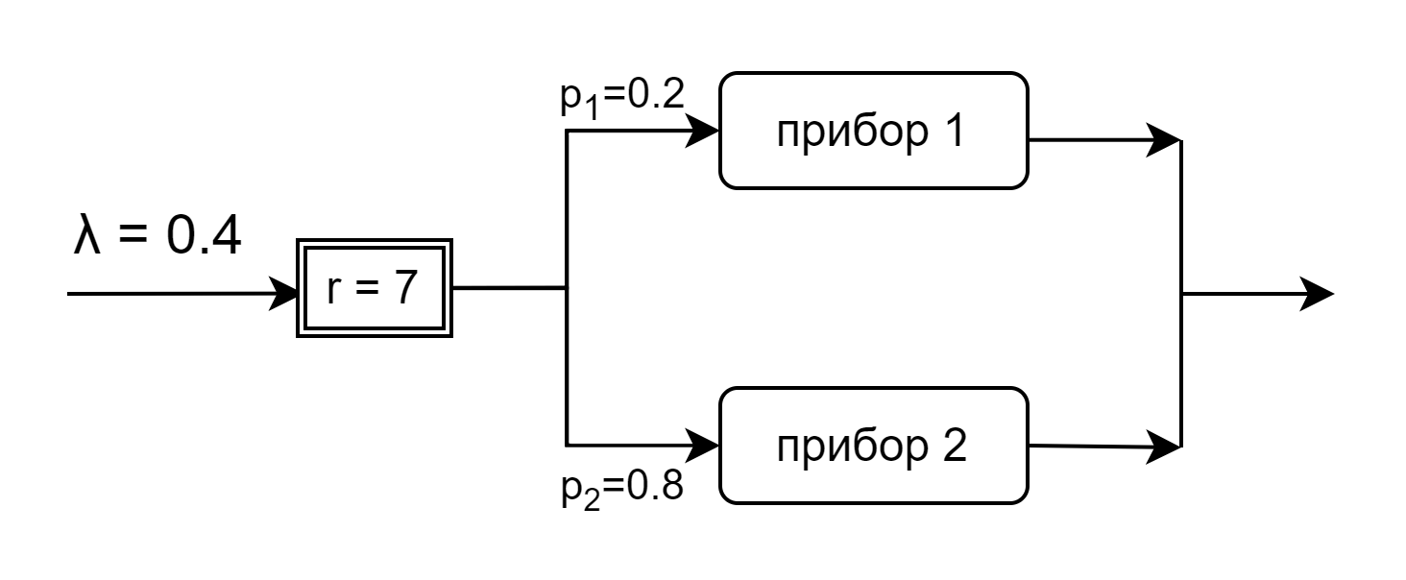

Перечень состояний марковского процесса для исследуемой системы.

Номер состояния | Обозначение | Описание
S0 | 0,0/0 | В системе нет заявок
S1 | 0,1/0 | Заявка обрабатывается на приборе 2, нет заявок в накопителе
S2 | 1,0/0 | Заявка обрабатывается на приборе 1, нет заявок в накопителе
S3 | 1,1/0 | Заявки обрабатываются на обоих приборах, нет заявок в накопителе
S4 - S10 | 1,1/X | Оба прибора заняты, в накопителе от 1 до 7 шт заявок.

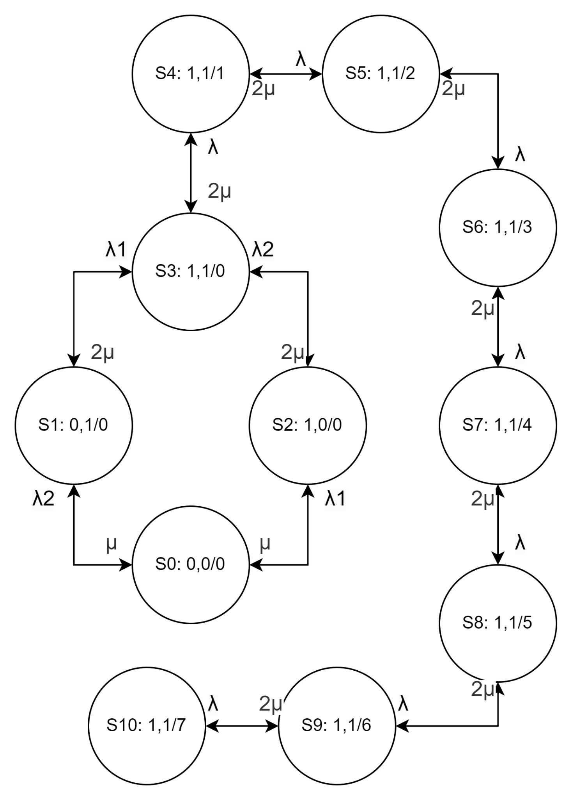

Размеченный граф переходов марковского процесса

Матрица интенсивностей переходов
Для расчетов матрицы использовались следующие интенсивности: λ = 0.4 ⁻¹ - интенсивность поступления в СМО
𝑐
λ1 = 0,4 * 0,2 = 0,08 ⁻¹ - интенсивность поступления в первый прибор
𝑐

λ2 = 0,4 * 0,8 = 0,32 ⁻¹ - интенсивность поступления во второй прибор
𝑐
µ = 0. 067 - интенсивность выхода обработанных заявок из приборов 1 или 2

2µ = 0. 067 * 2 = 0.134 - интенсивность выхода обработанных заявок из приборов 1 и 2

СИС_2 | S0 | S1 | S2 | S3 | S4 | S5 | S6 | S7 | S8 | S9 | S10
S0 | 0 | λ2 | λ1
S1 | μ | 1 |  | λ1
S2 | μ |  | 2 | λ2
S3 |  | μ | μ | 3 | λ
S4 |  |  |  | 2μ | 4 | λ
S5 |  |  |  |  | 2μ | 5 | λ
S6 |  |  |  |  |  | 2μ | 6 | λ
S7 |  |  |  |  |  |  | 2μ | 7 | λ
S8 |  |  |  |  |  |  |  | 2μ | 8 | λ
S9 |  |  |  |  |  |  |  |  | 2μ | 9 | λ
S10 |  |  |  |  |  |  |  |  |  | 2μ | 10

Значения стационарных вероятностей

Вероятность | Значение
p0 | 0.0001
p1 | 0.0005
p2 | 0.0001
p3 | 0.0003
p4 | 0.0009
p5 | 0.0028
p6 | 0.0084
p7 | 0.0250
p8 | 0.0746
p9 | 0.2226
p10 | 0.6646

Формулы, используемые для расчета характеристик системы и значения характеристик системы

Характеристика | Прибор | Расчетная формула | Система 2
Нагрузка | П1 | y1 = λ1 * b | 0,4 * 0,2 * 15=1,2
Нагрузка | П2 | y1 = λ2 * b | 0,4 * 0,8 * 15=4,8
Нагрузка | Система | Y = y1 + y2 | 6
Загрузка | П1 | рп1 = (1 - (p0+p1)) * 0.2 | 0.19988
Загрузка | П2 | рп2 = (1 - (p0+p2)) * 0.8 | 0.79952
Загрузка | Система | PП =  (p1+p2+2*(p3+p4+p5+p 6+p7+p8+p9+p10))/2 | 0,9996
Длина очереди | П1 | - | -
Длина очереди | П2 | - | -
Длина очереди | Система | L = (p3 * 1 + p4 * 2 + p5  * 3 + p6 * 4 + p7 * 5 + p8  * 6 + p9 * 7 + p10 * 8) / (1 - p0) | 0,6646
Число заявок | П1 | - | -
Число заявок | П2 | - | -
Число заявок | Система | M = L + РП*2 | 4,5295
Вероятность потери | П1 | - | -
Вероятность потери | П2 | - | -
Вероятность потери | Система | π = 𝑝10 | 0,6646
Производительность | П1 | - | -
Производительность | П2 | - | -
Производительность | Система | λ' = λ * (1 − π) | 0,13416
Время ожидания | П1 | - | -
Время ожидания | П2 | - | -
Время ожидания | Система | W = L / (λ’) | 0,48
Время пребывания | П1 | - | -
Время пребывания | П2 | - | -
Время пребывания | Система | M/λ’ = W + b | 15,48

Результаты сравнительного анализа характеристик функционирования исследуемых систем, обоснование выбора
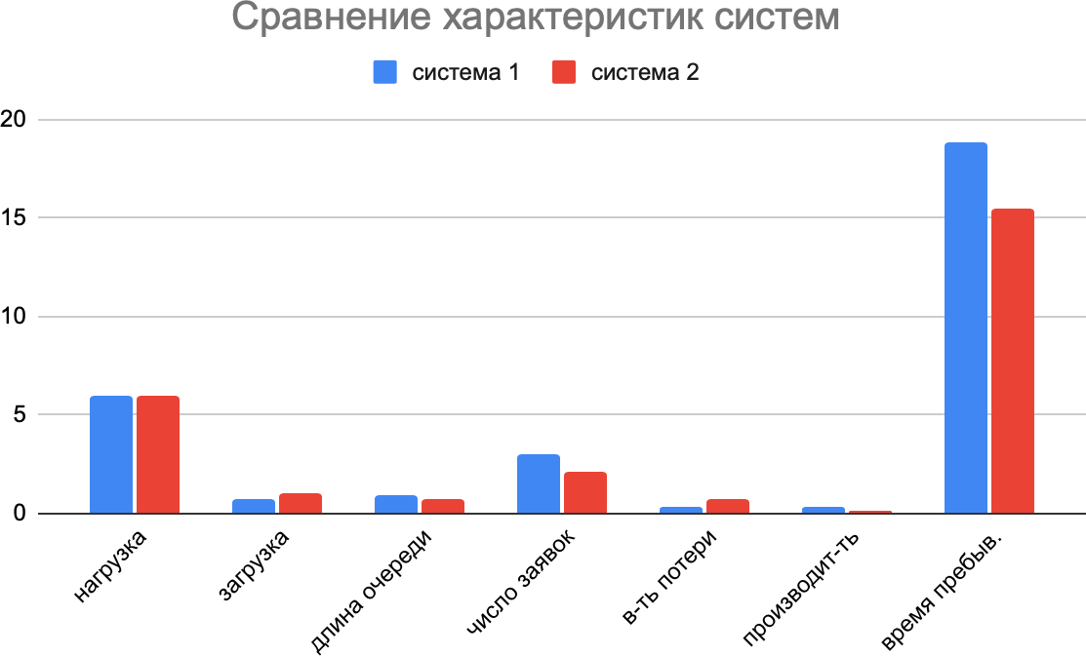

Сравним полученные характеристики обеих систем:

  - Системы имеют одинаковую нагрузку, поскольку у систем одинаковые параметры нагрузки, заданные по варианту.
  - Система 2 имеет большее значение загрузки, чем система 1. Это означает, что система 2 меньше простаивает, чем система 1
  - Система 2 имеет меньше значение длины очереди, чем система 1
  - Система 1 имеет большее среднее число заявок в системе, чем система 2, так как в 2 системе обработка заявки происходит быстрее (это видно из среднего времени пребывания)

  - Система 2 имеет меньшее время пребывания заявки в системе, чем система 1. Это обусловлено меньшим средним размером очереди
  - Система 1 имеет меньше вероятность потери заявки, чем система 2. Это происходит, потому что с большей вероятностью заявки попадают в третий прибор, где они могут обрабатываться одной из 2 фаз, что повышает вероятность заявки быть обработанной, а не отброшенной. Так как данный параметр является критерием эффективности, стоит выбрать первую систему.
  - Система 1 имеет больше производительность, чем система 2, поскольку у системы 1 меньше вероятность потерь

 | Система 1 | Система 2 | Разница в %
Нагрузка | 6 | 6 | 0
Загрузка | 0,7193 | 0,9996 | 28,04121649
Длина очереди | 0,87 | 0,6646 | -30,905808
Число заявок | 3,0279 | 2,06566 | -46,58269028
Вероятность потери | 0,3282 | 0,6646 | 50,61691243
Производительность | 0,2687 | 0,13416 | -100,2832439
Время пребывания | 18,8583 | 15,48 | -21,82364341

Система 2 пользуется преимуществом многоканальности только тогда, когда оба прибора простаивают, в противном случае заявка попадает только в один прибор, и в этом случае вероятности распределения заявок по приборам не используются. Поскольку средняя длина очереди мала, это значит, что новая заявка практически всегда минует накопитель и быстро обрабатывается на приборе. Таким образом, система 2 более загружена - показатель загрузки почти равен 1, что говорит о том, что система практически постоянно находится в состоянии обработки заявок.
В отличие от системы 2, в системе 1 количество доступных приборов равно 3, среднее число заявок равно 3, соответственно часто возникает ситуация, в которой можно воспользоваться преимуществом многоканальной системы.

Выводы
В процессе выполнения данной работы был изучен метод марковских процессов для случайных процессов. В начале были проанализированы состояния марковских процессов для систем 1 и 2. На их основе были построены графы переходов марковских процессов, и на их основе - матрицы интенсивностей переходов. С помощью программы MARK были получены значения стационарных вероятностей с использованием полученных матриц интенсивностей переходов. После получения значений стационарных вероятностей, были рассчитаны основные характеристики для систем 1 и
2. Полученные характеристики для систем 1 и 2 были сопоставлены. В результате было выяснено, что система 1 имеет наименьшую вероятность потери заявки. Именно поэтому ей было отдано предпочтение при выборе наилучшей реализации из данных двух СМО.

